Maven
1，项目构建
2,依赖管理：一方面是对第三方依赖包的管理，可以连接互联网来下载依赖包

环境搭建
1，jdk安装
2,maven环境变量配置；MAVEN_HOME是meven解压的bin上层路径，在path中加入%MAVEN_HOME%\bin
设置MAVEN_OPTS环境变量，jvm运行的内存大小
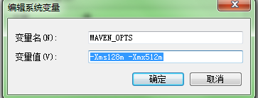

3,配置用户范围的setting.xml(不用设置了解)
MAVEN_HOME/conf/settings.xml 全局的
~/.m2/settings.xml 单个用户的, 绝大多数情况下我们都使用用户范围的settings.xml

maven的项目结构约束
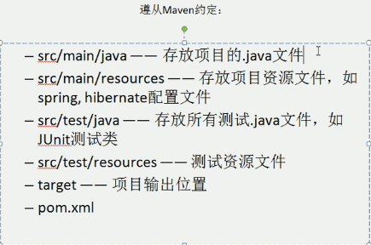

按照maven目录结构建包
maven常用命令:
a)打开cmd命令行，进入Hello项目根目录执行 mvn compile命令，查看根目录变化
b)cmd 中继续录入mvn clean命令，然后再次查看根目录变化
c)cmd 中录入 mvn clean compile命令, 查看根目录变化
d)cmd 中录入 mvn clean test命令，查看根目录变化
e)cmd 中录入 mvn clean package命令,查看根目录变化
cmd 中录入 mvn clean install 查看仓库会把项目安装到仓库里

依赖管理:
1,在一个项目中引用另一个项目时，需要先把依赖的项目安装到仓库中!
2,依赖的关系在pom.xml中配置

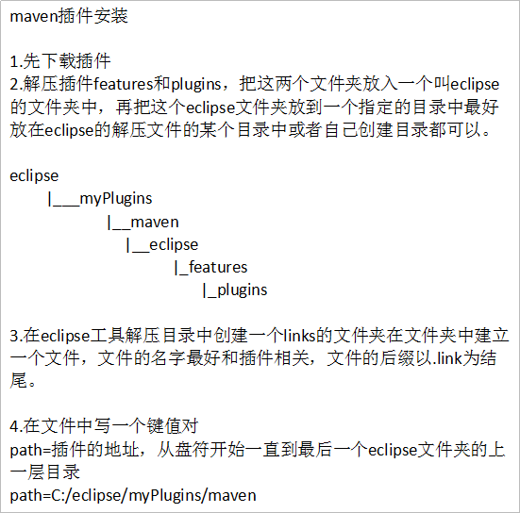
maven的eclipse插件的安装

2,
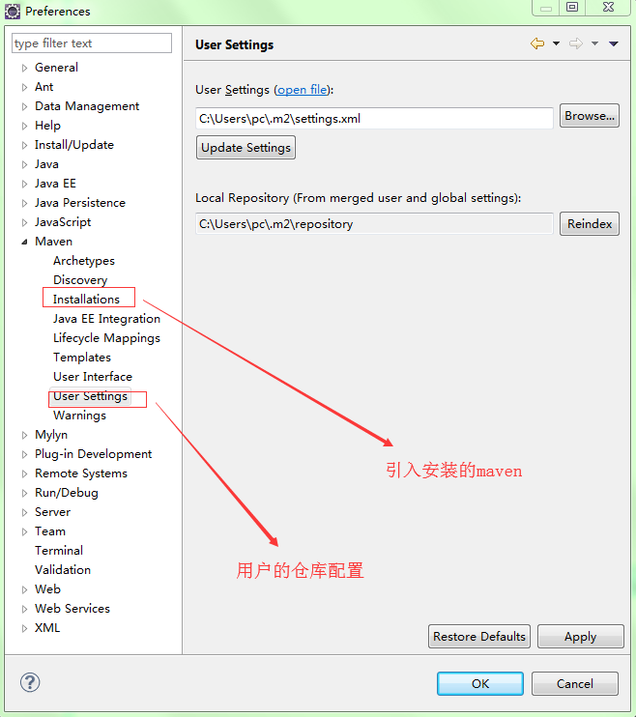
3,打开maven视图，建立仓库索引Rebuild Index

eclipse中maven项目的导入
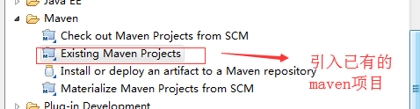

坐标
无论自己建立的maven项目还是第三方的maven依赖包都有坐标，想要查找一个依赖包就根据坐标来找。
groupId: 组织名称+"."+项目名称
artifactId：项目的模块名
version：项目版本号
org.springframework.beans.3.0.2-realease.jar

依赖管理
在pom.xml中配置
<dependencies> //做依赖的标签
<dependency>
要依赖的包的坐标
<groupId>junit</groupId>
<artifactId>junit</artifactId>
<version>4.9</version>
<scope>test</scope>
</dependency>
</dependencies>

对第三方依赖包的查找去http://mvnrepository.com/来查找第三方包的坐标即可,拷贝到项目中即可
依赖管理还可以对自己的项目做依赖
1. 不需要把被依赖的工程安装到仓库
2. 被依赖工程的classpath下的代码就相当于在依赖工程classpath下

依赖范围
maven项目有三套classpath

1. Java主目录的classpath
2. test测试目录的classpath
3. 运行时的classpath

依赖范围：就是指定的一个依赖包对那些classpath有效
使用<scope></scope>来配置依赖的范围
常用的依赖范围：compile，test，provided，runtime

<scope>compile</scope>三套classpath需要这个包
<scope>test</scope>只对test的classpath有效
<scope>provided</scope>只对test和Java主目录的classpath有效
<scope>runtime</scope>只对运行时的classpath有效

依赖传递<scope>依赖范围
A<---B第一直接依赖
B<---C第二直接依赖
A<---C间接依赖(c中会依赖以上的项目或jar)

依赖的传递是受依赖的范围影响
列是第一直接依赖，行是第二直接依赖
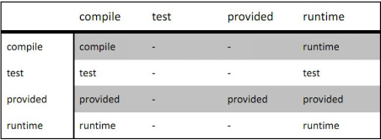

工程引用不同版本的依赖包是，会选择依赖步长较近的版本
如:a-->b-->c依赖
A对log4j1.2.9依赖，B对log4j1.2.8依赖，那么C就会依赖1.2.8，当A和B存在依赖时，而且A和B中都依赖了一个依赖包，但是版本不一样，C就会依赖步长较近的版本

可选依赖 <optional>
<dependency>
<groupId>cn.itcast.maven</groupId>
<artifactId>hello</artifactId>
<version>0.0.1-SNAPSHOT</version>
<scope>compile</scope>
<optional>false</optional>
</dependency>
当optional是true这个依赖包就不会传递下去，如果是false就可以传递，默认是false

排除依赖 <exclusions>配置
<dependency>
<groupId>cn.itcast.maven</groupId>
<artifactId>HelloFriend</artifactId>
<version>0.0.1-SNAPSHOT</version>
<exclusions>
<exclusion>
<groupId>cn.itcast.maven</groupId>
<artifactId>hello</artifactId>
</exclusion>
可配置排除多个
</exclusions>
</dependency>
通过exclusions配置要排除的依赖包的groupId和artifactId即可

maven的仓库
存储依赖包和插件的位置的文件夹
1. 中央仓库
是互联网上一个巨大maven的仓库，这里面有绝大多数的依赖包，
但是也有少数的依赖包不在中央仓库中，在这个http://mvnrepository.com/网站中可以找到中央仓库中的依赖包的坐标，我们不能上传依赖包。
2. 本地仓库：默认情况下在~/.m2/repository/文件夹就是我们的仓库，
当我们来执行maven的命令或者添加依赖包时，如果本地仓库不存在我们需要的依赖，那么maven就会到中央仓库去下载到本地仓库，如果第二次再来使用同样的依赖包就不需要下载了，本地仓库可以上传或者安装自己的依赖包，使用的命令是mvn install

本地仓库库的位置可以修改，我们最好不要把它放在默认位置，修改时直接把仓库做剪切放到指定位置，修改用户范围的settings.xml,把localRepository的标签值修改成改变后的仓库的位置，然后rebuild index
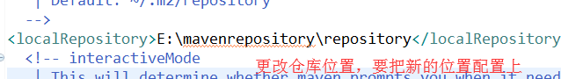

3. 私服仓库
私服的安装
第一步：下载nexus.war包，然后拷贝到tomcat下的webapps目录中
第二步：启动tomcat
第三步：访问http://localhost:8080/nexus/显示如下：
第四步：点击右上角“log in” ，输入username：admin 和Password：admin123登录
第六步：点击Views/Repositories 中Repositories
第八步：创建仓库组
点击Public Repositories仓库，在Configurations栏中选取需要合并的仓库,点击箭头加到左边保存即可

Nexus内置仓库说明：
（1）Maven Central(中央仓库代理)：该仓库代理Maven中央仓库，其策略为Release，因此只会下载和缓存中央仓库中的发布版本构件。
（2）Releases：这是一种策略为Release的宿主类型仓库，用来部署组织内部的发布版本构件。
（3）Snapshots：这是一个策略为Snapshot的宿主类型仓库，用来部署组织内部的快照版本构件。
（4）3rd party(没法从中央仓库获取的)：这是一个策略为Release的宿主类型仓库，用来部署无法从公共仓库获得的第三方发布版本构件。
（5）Public Repositories(聚合所有仓库)：该仓库组聚合并通过一致的地址提供服务。将上述所有策略为Release的仓库

setting文件中配置镜像
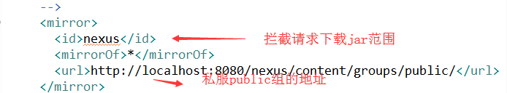
setting中配置我们要上传宿主仓库的server
<server>
<id>releases</id>
<username>admin</username>
<password>admin123</password>
</server>
<server>
<id>snapshots</id>
<username>admin</username>
<password>admin123</password>
</server>
</servers>
上传的工程中配置
<!-- 发布自己的 项目到私服中-->
<distributionManagement>
<repository>
<!-- id是setting.xml对应的server的id -->
<id>releases</id>
<!-- url稳定的宿主仓库地址 -->
<url>http://localhost:8080/nexus/content/repositories/releases/</url>
</repository>
<snapshotRepository>
<id>snapshots</id> <url>http://localhost:8080/nexus/content/repositories/snapshots/</url>
</snapshotRepository>

注意jdk1.8不能运行

eclispe中run 输入clean deploy上传

maven的插件
我们执行的是生命周期，真正做事的是插件，每一个生命周期都会绑定一个或者多个插件
自定义绑定插件的配置
<build>
<plugins>
<plugin>
<!-- 插件的坐标 -->
<groupId>org.apache.maven.plugins</groupId>
<artifactId>maven-source-plugin</artifactId>
<version>2.2.1</version>
<!-- 要执行的目标或命令 -->
<executions>
<execution>
<!-- 生命周期的阶段 -->
<phase>package</phase>
<!-- 要执行的命令 -->
<goals>
<goal>jar</goal>
</goals>
</execution>
</executions>
</plugin>
</plugins>
</build>

继承和聚合
何为聚合:
如果我们想一次构建多个项目模块。那么我们就需要对多个项目模块进行聚合
<modules><module></module></modules>
何为继承
继承为啦消除重复，我们把很多相同的配置提取出来
例如:gtoupild ,version
聚合和继承的关系
聚合主要为啦快速构建项目
继承主要是为了消除重复

继承
父类配置
<!-- 父工程作为管理者使用pom -->
<packaging>pom</packaging>
子类继承
<!-- 用于继承父工程 -->
<parent>
<!-- 父工程的坐标 -->
<groupId>cn.itcast.maven</groupId>
<artifactId>parent</artifactId>
<version>0.0.1-SNAPSHOT</version>
<!-- 父工程的pom.xml的相对路经 -->
<relativePath>../parent/pom.xml</relativePath>
</parent>
//适合子模块公用的包,无条件的继承
<dependencies>
<!-- 父工程中的dependencies依赖包都会继承下去 -->
<dependency>
子类选择性继承
<!--dependencyManagement提供依赖包的定义,
在子工程中要 使用的包需要主动引入groupId和artifactId
好处:依赖包的版本号可以集中管理,子模块不再需要关心版本-->
<dependencyManagement>
<dependencies>

版本号的集中管理
//在 properties自定义标签管理集中版本号
<properties>
<mybatis.version>3.2.8</mybatis.version>
</properties>
下面的版本号用${}来取标签${mybatis.version}

聚合
<!-- 聚合所有模块 -->
<modules>
<!-- 子类模块 -->
<module>../hello</module>
<module>../helloFriend</module>
<module>../makeFriend</module>
</modules>
删除后导入父工程，下面的子工程都有啦

maven和ssh整合
Pom.xml配置依赖包,
在src/main/resources中配置hibernate和spring和struts的配置文件

